Hillestadheia nr. 319 Grånhombakken

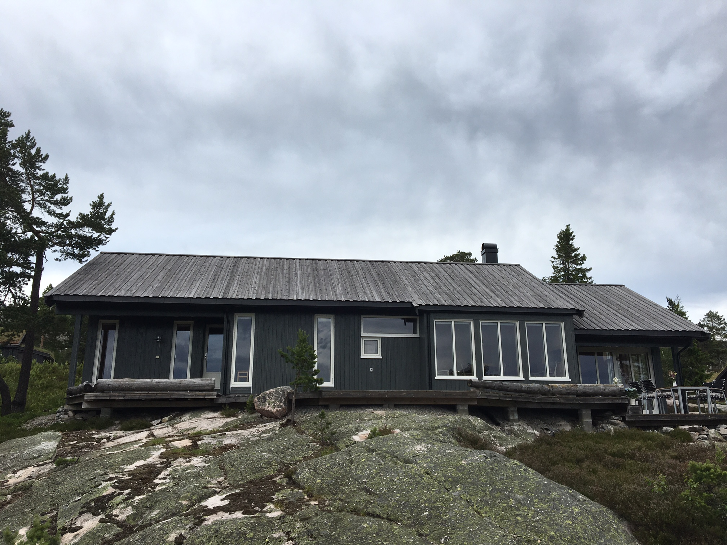
Arkitektteikna hytte med høg standard.

3 soverom med 6 senger. 2 senger på hemsen, Barnestol og barneseng.
2 bad, stoge med spiseplass og kjøkken.
Tv-stoge med parabol og DVD, gratis wifi.
3 parkeringsplasser, panorama utsikt
Stor usjenert platting.

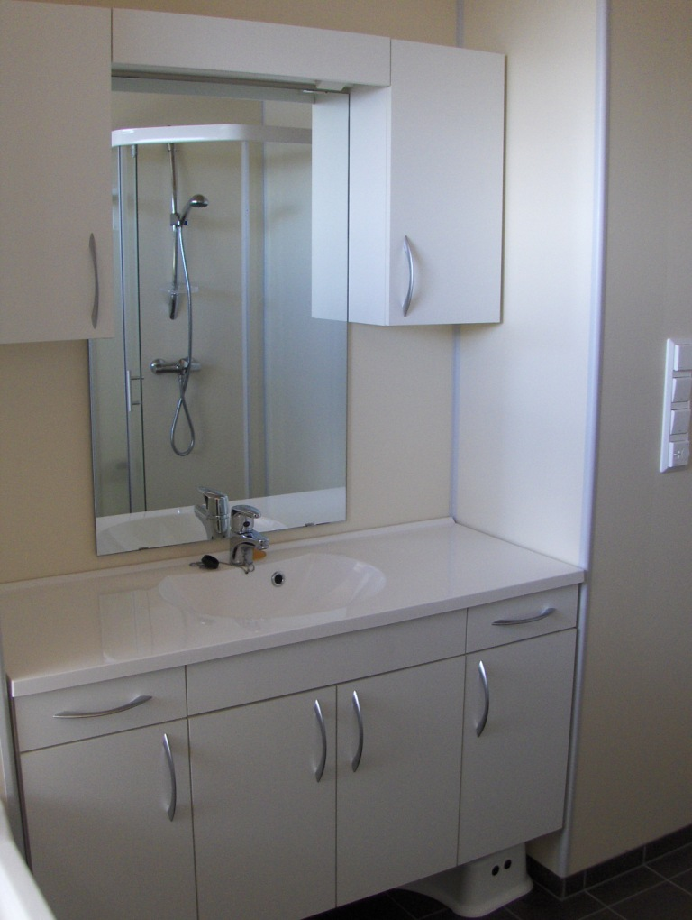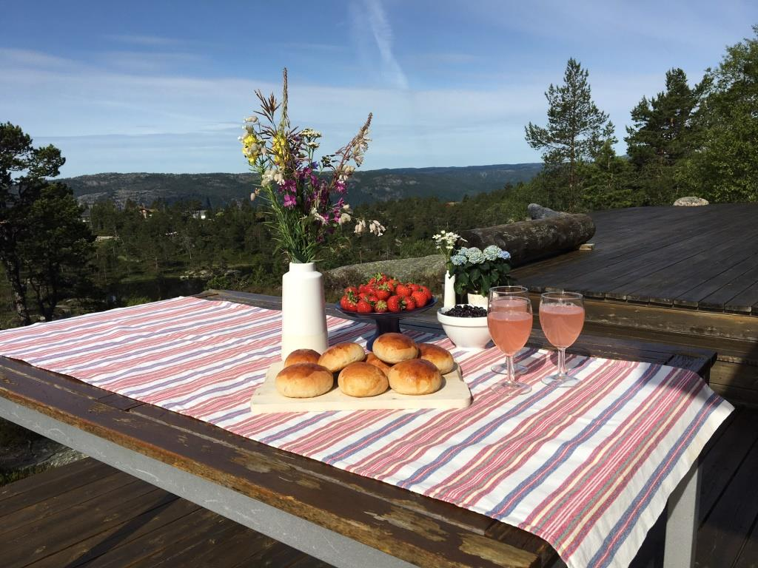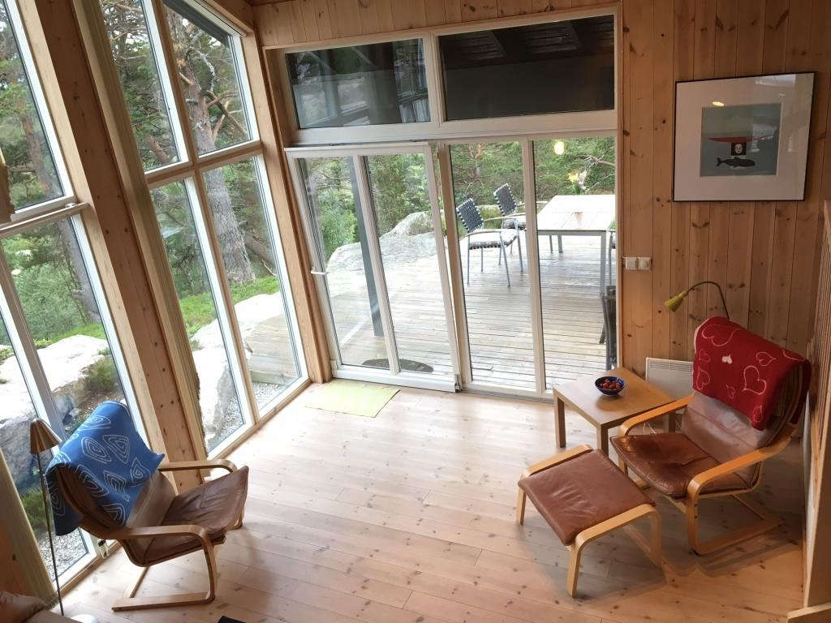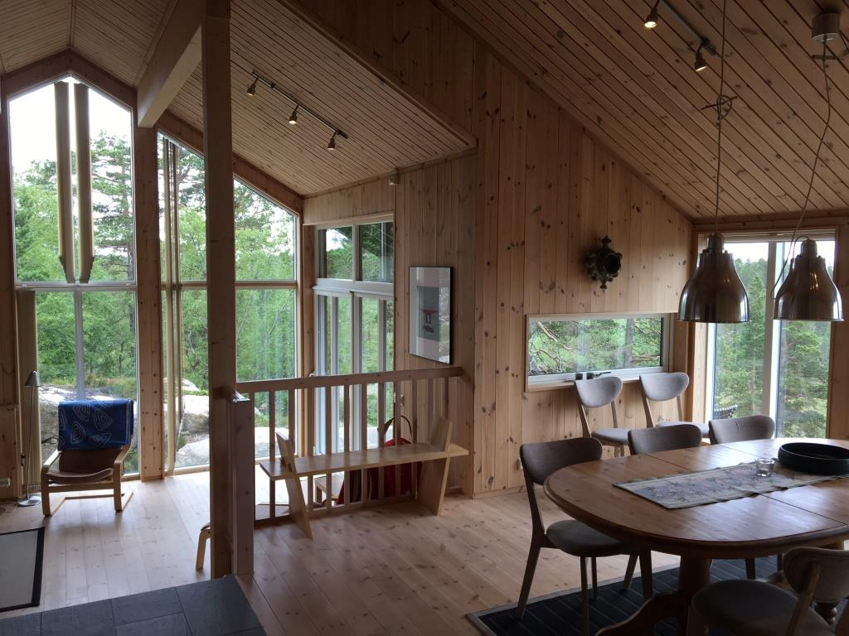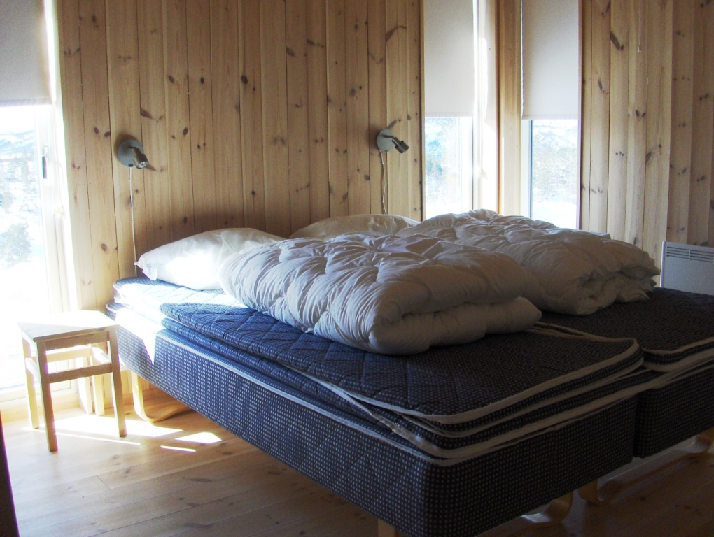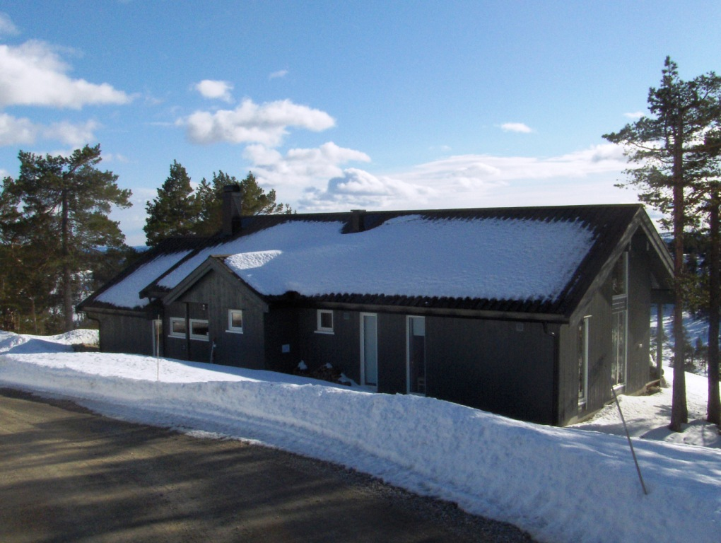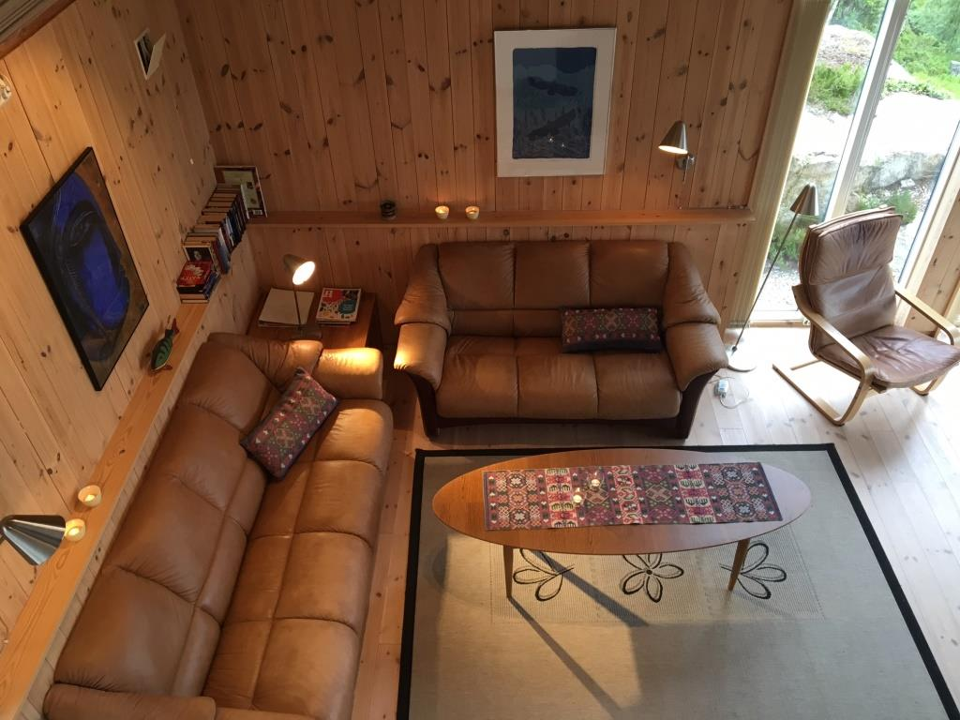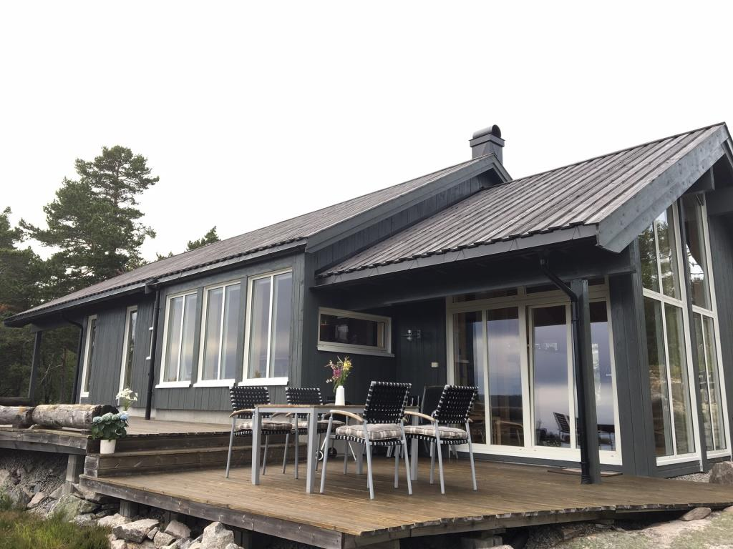

Veke- og helgeutleige. Ikkje hund.

Kontakt Hillestad tlf. 37 08 10 20 eller mobil 99 36 40 33

